Министерство образования Республики Беларусь
Учреждение образования
«Гомельский государственный университет
имени Франциска Скорины»

УТВЕРЖДАЮ
Преподаватель математики
С.М Волонцевич
________________
________________
^{(дата утверждения)}

План - конспект
зачетного урока по математике на тему
«Прямоугольная система координат на плоскости»
в 6 ''Б'' классе
«ГУО средняя школа №1 г. Гомеля»

Студент- практикант __________ В.В.Субботина

Отметка за проведение урока __________ С.М.Волонцевич

Преподаватель кафедры
Математического анализа и ДУ __________ И.В. Парукевич

Гомель 2020
Тема: «Прямоугольная система координат на плоскости»
Дата проведения: 04.03.2019
Цели урока:
- Образовательные: дать понятие ”Координатная плоскость ” ”Декартова система координат ”.
Научить находить периметр многоугольника;
- Развивающие: развитие познавательного интереса к обучению математики, развитие вычислительных навыков, логического мышления, формирование математической речи учащихся и оформление решения задач.
- Воспитательные: воспитание самостоятельности учащихся через организацию индивидуальной деятельности, содействовать воспитанию активной жизненной позиции.

Задачи урока:
Дать понятие ”Координатная плоскость ” ”Декартова система координат ”К концу урока ученики должны уметь строить систему координат, определять координаты точки на ней.
Тип урока: изучение новых знаний

План урока:
1. Организационный момент. (3 минуты)
2. Актуализация опорных знаний.(5 минут)
3.Определние совместных целей урока(1-2 минуты)
4. Изучение новой темы. (15 минут)
5. Закрепление знаний и умений. (15 минут)
6. Подведение итогов. (3 минуты)
7. Домашнее задание. (2 минута)

Литература:
- Учебное пособие для 6 класса учреждений общего среднего образования с русским языком обучения, В. Д. Герасимов, О. Н. Пирютко.

Ход урока
1. Организационный момент.
Подготовить учащихся к работе на уроке, определить тему и цели урока.

- Актуализация опорных знаний.
Задачи: установить правильность и осознанность выполнения всеми учащимися д.з ;устранить в ходе проверки обнаруженные пробелы в знаниях

2.1 Фронтальный опрос.
2.1.1. Что такое перпендикулярные прямые?
Ответ ученика. Прямые, которые пересекаются под углом 90 градусов.
2.1.2. Что такое параллельные прямые?
Ответ ученика. Прямые, которые не пересекаются и лежат в одной плоскости.
2.1.3 Какие числа называются положительными-отрицательными
Нуль является каким числом
Ответ ученика. Числа находящиеся левее нуля-отрицательные. Если правее-положительными
Нуль является неотрицательным и неположительным числом
2.1.4 Построите координатную прямую и возьмите за единичный отрезок две клетки
3.Определение совместных целей урока. Сообщение темы(1-2 минуты)
Цель: изучить правила построения прямоугольной системы координат на плоскости и нахождения координаты точки
Задачи:постановка целей изучения нового материала мотивация; учащихся к его усвоению.

4. Изучение новой темы.
Глава 5 § 1 .
Чтобы определить положение точки на прямой, достаточно знать число,
соответствующее этой точке, ее координату
На плоскости шахматной доски клетки по краям имеют числовое и буквенное обозначение. Для определения положения фигуры на плоскости, нужно знать два символа: букву и число.
Для определения положения точки на плоскости используют пару чисел. Для этого на плоскости проводят две перпендикулярные прямые: горизонтальную и вертикальную. Их точку пересечения обозначают точкой О и считают началом координат. Указывают положительное направление стрелкой: на горизонтальной прямой, как правило, вправо, на вертикальной прямой-вверх.

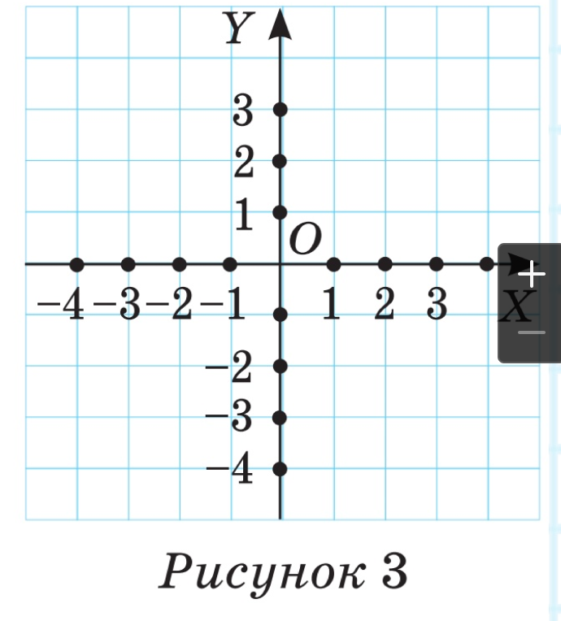

Горизонтальную прямую называют осью абсцисс, обозначают OX. Вертикальную прямую называют осью ординат, обозначают OY. Единичные отрезки на осях обычно выбирают одинаковой длины.
Две перпендикулярные прямые на плоскости с началом координат, единичным отрезком и положительным направлением называют прямоугольной (декартовой) системой координат на плоскости. Плоскость вместе с прямоугольной (декартовой) системой координат называют координатной плоскостью.

Впервые прямоугольную систему координат ввёл Рене Декарт в своей работе «Геометрия» в 1637 году.

Чтобы построить систему координат, нужно:
1. Построить две перпендикулярные прямые и
обозначить ОХ и ОY.

2. Выбрать положительное направление и отме-
тить его стрелкой на каждой прямой.

3. Отметить начало координат: точку О (число 0).

4. Отложить единичный отрезок в положитель-
ном направлении на каждой оси.

Определим положение точки M на координатной плоскости (рис. 4): проведём перпендикуляр из точки M к оси абсцисс и определим координату точки его пересечения с осью абсцисс на этой оси.

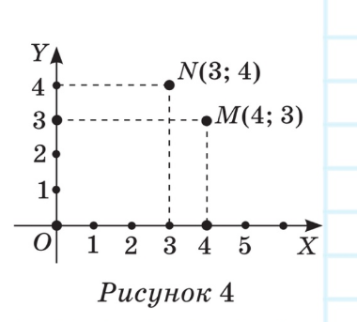

Это число 4, оно называется абсциссой точки M. Проведём перпендикуляр из точки M к оси ординат и определим координату точки его пересечения с осью ординат на этой оси.
Это число 3, оно называется ординатой точки M. Записывается М(4; 3), читается: точка М с коордиатами 4 и 3 или точка М с абсциссой 4 и ординатой 3.
Точка N(3; 4) занимает другое положение на координатной плоскости, поэтому важно, что при определении координат на первом месте в скобках записывают абсциссу точки, а на втором месте -её ординату.
Чтобы определить координаты точки, нужно:
1. Провести перпендикуляр из этой точки к оси
абсцисс и определить координату точки его пересечения
с осью абсцисс на этой оси. Получим абсциссу точки.
2. Провести перпендикуляр из этой точки к оси
ординат и определить координату точки его пересе-
чения с осью ординат на этой оси. Получим ординату
точки.
3. Записать найденные в п. 1 и 2 абсциссу и орди-
нату точки.
Координатные оси разделяют координатную
плоскость на 4 части: координатные четверти (рис. 5). Определим, какие координаты имеют точки на осях координат и в четвертях (рис. 6).

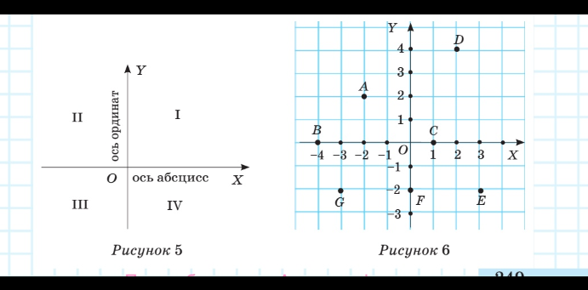

Точки B(–4; 0) и C(1; 0) лежат на оси абсцисс, их ординаты равны нулю. Точка F(0; –2) лежит на оси ординат, её абсцисса равна нулю. Точка D(2; 4) лежит в первой четверти, обе её координаты положительны. Точка G(–3; –2) лежит в третьей четверти, обе её координаты отрицательны. Точка A(–2; 2) лежит во второй четверти, имеет отрицательную абсциссу и положительную ординату. Точка E(3; –2) лежит в четвёртой четверти, имеет положительную абсциссу и отрицательную ординату.

5. Закрепление знаний и умений.
Сегодня на уроке мы с вами будем находить координаты точек, называть абсциссу и ординату точек, определять четверти, в которых расположены точки

Вызываю к доске учеников по одной задаче:
№ 1, №4 ,№ 5, №6

1.Назовите
а) абсциссу точки А(1 ;4); В(-7; 0) ;С(0; -3) ;Д(-2,5; 0,8)
б) ординату точки М(-2 ;9) ;Н(0 ;-5); К(7 ;-4); Т(-0,6; 0)

Решение:
Абсциса-ось ОХ.Ордината-ось ОУ
а)абсцисса А(1) В(-7) С(0) Д(-2.5)
б)ординаты точки М(9) Н(-5) К(-4) Т(0)

4. Запишите координаты точек, отмеченных на координатной плоскости
Назовите абсциссу и ординату точки. рисунок 8

Решение:
Координаты точки А(2;3) 2-абсцисса 3-ордината
Координаты точки B(-4;2) -4 -абсцисса 2-ордината
Координаты точки F(-3;0) -3-абсцисса 0-ордината
Координаты точки C(3;-1) 3-абсцисса -1-ордината
Координаты точки D(-2;-4) -2 -абсцисса -4-ордината

6. В какой координатной четверти расположена точка с координатами:
а)С(-8 ;5) в)А(5; 5.9)
б) М(7 ;-10) г)Т(-6 ;-12)

Решение:
Отмечаем точки на графике и смотрим четверти
a)C-во второй
b)М-в четвертой
в)А-в первой
г)Т-в третьей

6.Подведение итогов
Задачи дать общую оценку работы класса и отдельных учащихся показать успешность овладения содержанием урока вскрыть недостатки показать пути их преодоления.
1)Что нового мы узнали на уроке
2)Что называется прямоугольной системой координат на плоскости
3)Как построить систему координат
4)Как определить координаты точки
5)на сколько частей разделена координатная плоскость

Выставление оценок.

7. Постановка домашнего задания
Домашнее задание.
Глава 5 § 1 определения.
№ 24,25.
Всем спасибо. Все свободны

